

groupe n°6  
Plan de développement

**03/05/2018**

Membres du groupe :

BOURRET Aurélien : chef de projet

KANE Fatou Aicha : responsable de la communication

REYNAUD Louis : responsable organisation

ALLEMAND Pauline : responsable rédaction

DIOUAN Ahlame

ESSAKKAY Nabil

DAEF Anass

# Introduction

Tout au long de notre projet, nous avons mis en place une organisation afin d’être plus efficace. Ce document présente comment nous nous sommes départagé le travail, les choix effectués et l’organisation générale chronologiquement, entre le début du projet et l’entrée dans la phase de développement.

# Presentation

## Phase de recherche sur le sujet

En premier lieu, nous nous sommes penchés sur l’objectif du projet. A l’issue de la première semaine, nous avons eu l’occasion de mettre en place un début d’organisation en définissant des tâches générales (recherche des différentes technologies et possibilités) et en assignant des rôles à certains membres du groupe, rôles explicités précédemment. Puis nous nous sommes penchés sur la rédaction d’une ébauche de cahier des charges présentant les idées que nous avions trouvées, avons mis en place des outils de gestion de versions (GitHub) ainsi que des outils de gestion de projet (diagrammes de Gantt et site Odoo).

## Phase de conception

Au terme de l’audit dédié au cahier des charges, nous avons modifiés notre vision du framework et de l’application témoin et avons définis des rôles plus précis. Louis Reynaud et Pauline Allemand ont effectués la rédaction du cahier des charges et l’explicitation des fonctionnalités du projet. Aurelien Bourret et Nabil Essakkay ont travaillé sur les différentes technologies de communication, c’est à dire les échanges clients-serveur via des sockets et la technologie RMI (Remote Method Invocation) dans le cadre de la communication instantanée entre utilisateurs. Fatou Aicha Kane, Ahlame Diouan et Anass Daef se sont penchés sur les interfaces et les maquettes de l’application ainsi que sur la base de données externe et l’intégration de celle-ci à notre projet.

## Phase de développement

Nous entamons actuellement la phase de développement.

Afin de garder une vision claire de notre projet, nous avons mis en place des tâches à réaliser, que nous pourrons visualiser et consulter via nos outils de gestion (Gantt et Odoo). Certaines tâches ont été priorisées et d'autres ont été mises en suspens. En effet, contraints par le temps, nous ne pourrons peut-être pas développés la totalité de nos idées.

Ci-après, se trouvent la liste des différentes tâches étayée par un diagramme de Gantt.

# Liste des taches

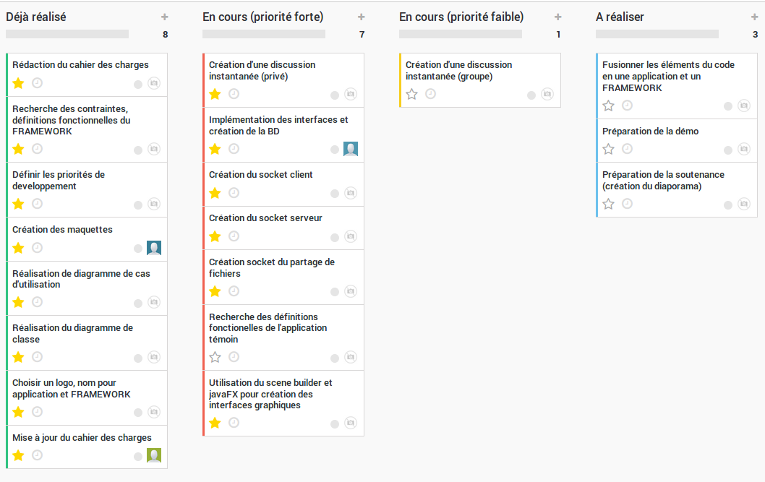

# diagramme de gantt